Заключение о результатах публичных слушаний
по проекту внесения изменений в Генеральный план
Свистовского сельского поселения муниципального района «Ровеньский район» Белгородской области.
село Свистовка 24 мая 2024 г.
Место, дата и время проведения публичных слушаний:
Публичные слушания проводились:
в здании администрации Свистовского сельского поселения по адресу: село Свистовка ул. Центральная, 76 24 мая 2024 года в 10 часов.
Участники публичных слушаний по по проекту внесения изменений в Генеральный план Свистовского сельского поселения муниципального района «Ровеньский район» Белгородской области, в количестве 25 человек обсудили проект внесения изменений в Генеральный план Свистовского сельского поселения муниципального района «Ровеньский район» Белгородской области.
РЕШИЛИ:
1 Одобрить проект внесения изменений в Генеральный план Свистовского сельского поселения муниципального района «Ровеньский район» Белгородской области..
2. Проект внесения изменений в Генеральный план Свистовского сельского поселения муниципального района «Ровеньский район» Белгородской области рекомендовать к утверждению.
З. Заключение о результатах публичных слушаний по проекту внесения изменений в Генеральный план Свистовского сельского поселения муниципального района «Ровеньский район» Белгородской области. обнародовать в установленном порядке.
4. Процедура проведения публичных слушаний по проекту внесения изменений в Генеральный план Свистовского сельского поселения муниципального района «Ровеньский район» Белгородской области соблюдена и соответствует требованиям действующего законодательства Российской Федерации, Белгородской области и нормативным актам Свистовского сельского поселения, в связи с чем, публичные слушания по проекту считать

состоявшимися.
Голосовали: «За» - 25 чел., «Против»-нет, «Воздержавшиеся»-нет

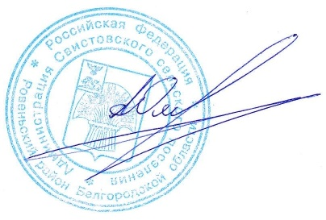

Председатель публичных
слушаний А.И.Омутков

